Внеклассное мероприятие.
Ко дню Защитника Отечества… «А ну-ка парни!»
В игре участвуют два команды.

Ведущий: Добрый день дорогие ребята! Наша встреча проходит накануне праздника - Дня Защитника Отечества, который отмечается 23 февраля. И наша игра сегодня посвящена этому празднику.

Выступают девочки. Они читают стихи, поздравляют мальчиков.

Драчливой нашей половине
Мы поздравленья шлём свои
Для поздравленья есть причины
Ура! Защитникам страны.

Когда на ваши потасовки
На переменах мы глядим
Мы верим: с вашей подготовкой
Страну всегда мы защитим.

Поэтому друзья давайте,
От всей души, без лишних слов
От всех невзгод нас защищайте,
Но только, чур, без синяков.

Мы мальчишек поздравляем,
И от всей души желаем,
Чтоб росли они большими,
И отличниками были.

Ведущий: Сегодня мы с вами отправимся в морское путешествие. Вы будете сегодня моряками. Отплываем мы на двух кораблях. Вам придется преодолеть препятствия. Кто успешно преодолеет все препятствия, тот и победит в игре. За каждое препятствие, которое вы преодолеете, вы получите баллы.
Вы знаете для того, чтобы выйти в море, экипажу нужен корабль.
Первым делом мы должны увидеть, на каких кораблях вы поплывете.

ЗАДАНИЕ ДЛЯ КОМАНД:

Надо сложить корабль из газеты. Выигрывает та команда, которая быстрее справится с заданием.

Можно бы начать наше плаванье, но любой корабль имеет название. Поэтому вы должны составить из букв название корабля.
(В конвертах набор букв, участники складывают названия своих кораблей. Например; «Мечта», « Удача»).

Итак, всё готово, теперь можно отчаливать.
Стоп, мы не сможем отплыть, потому что мы не запаслись пресной водой.

КОНКУРС:
С помощью ложки перенести воду из одного сосуда в другой. Кто быстрее и точнее это сделает, тот и принесёт очко своей команде.

Теперь всё готово к отплытию. Отплываем. Пришла очередь показать своё мастерство штурманам. В море встречается много рифов. Ваша задача провести свои корабли между рифами. (Движение между конусов с цифрами).

КОНКУРС: Кто правильно отгадает загадки, связанные с морем, тот выигрывает.
Шириною широко,
Глубиною глубоко,
День и ночь о берег бьётся,
Из него вода не льётся,
Потому что не вкусна – и горька, и солена.
(море)
К лежебоке у реки притащил я две руки,
По руке к бортам приладил,
И поплыл по водной глади.
(вёсла)
На море, в реках и озёрах
Я плаваю, проворный, скорый.
Среди военных кораблей известен лёгкостью своей.
(катер)
Качается стрелка туда и сюда,
Укажет нам север и юг без труда.
(компас)
Если он на дне лежит,
Судно вдаль не побежит.
(якорь)
Великан стоит в порту, освещая темноту,
И сигналит кораблям: «Заходите в гости к нам!»
(маяк)

( подводятся итоги).

И вот препятствие позади, а что же нас ждёт впереди?

А теперь следующее задание. На море часто бывают шторма, ураганы и, чтобы всё это стойко перенести, вам надо быть очень ловкими ребятами. И сейчас мы это проверим.

- Надо пронести на ладони лист бумаги, не уронив его.
- Накрутить на палку веревку, на конце которой кораблик.
- Попрыгать на скакалке ( кто больше за 30 сек.)
Подводятся итоги.

Вы должны быть не только ловкими, смелыми, но и умелыми. А это мы сейчас проверим.

КОНКУРС:
- Кто быстрее пришьет пуговицу.
- Кто быстрее всех наденет солдатскую форму.
Подводятся итоги.

СЛЕДУЮЩИЙ КОНКУРС.

На вашем пути новое препятствие. Корабль сел на мель. На корабле закончились продукты. До берега можно добраться по выступающим из воды камням. На берегу необходимо взять продукты и перенести их на корабль. Один игрок может взять только один предмет.
Движение по кочкам.(Предметы (муляжи овощей и фруктов) подбираются по числу игроков.) Кто быстрее всё перенесёт.
Подводятся итоги.

ПОСЛЕДНЕЕ ЗАДАНИЕ:
К вашему борту прибыло послание. Надо собрать разрезанную открытку и прочитать текст. ( «МОЛОДЦЫ! ТАК ДЕРЖАТЬ!»)
Подводятся итоги.

Вот и подошло к концу наше плавание
А какая команда у нас сильнее?
Это мы сейчас выясним.
Пора подвести итоги плавания.
Мы поздравляем победителей, но и проигравшие пусть не вешают носа.
У вас ещё много времени, чтобы стать настоящими моряками.

ПРИЛОЖЕНИЕ:

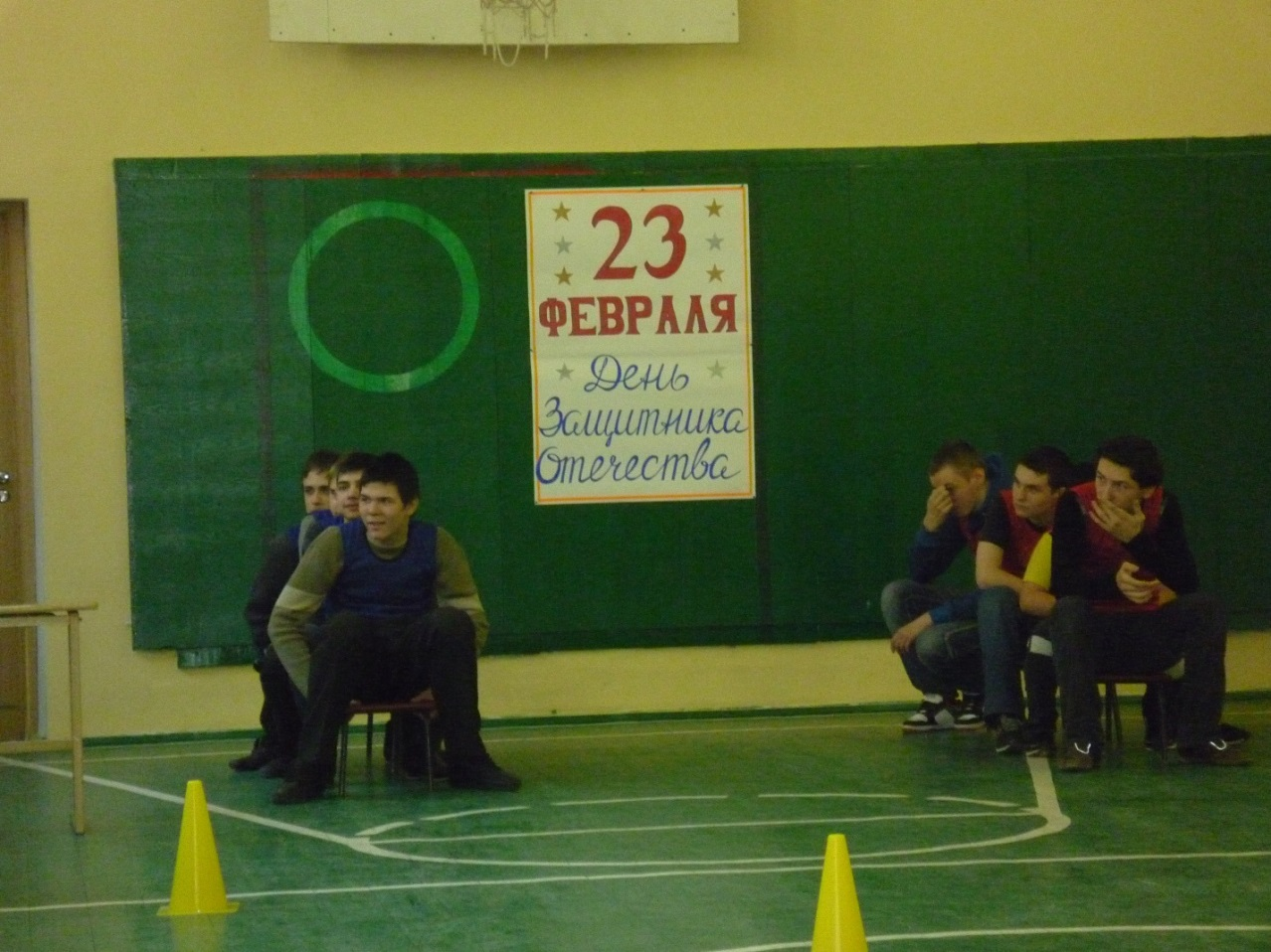

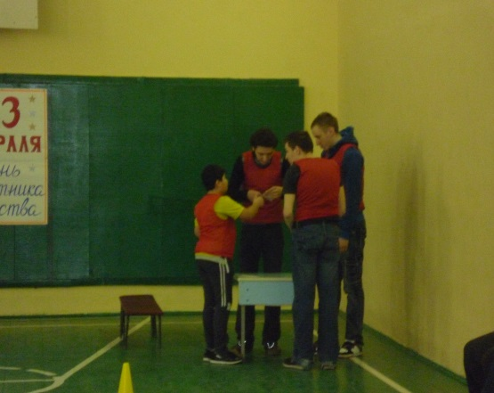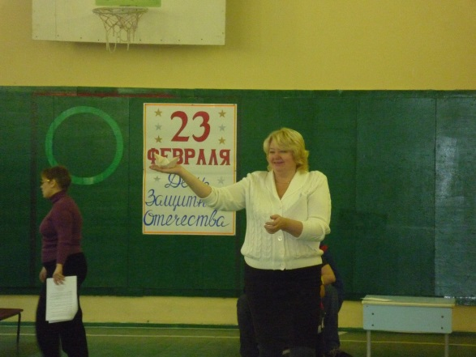

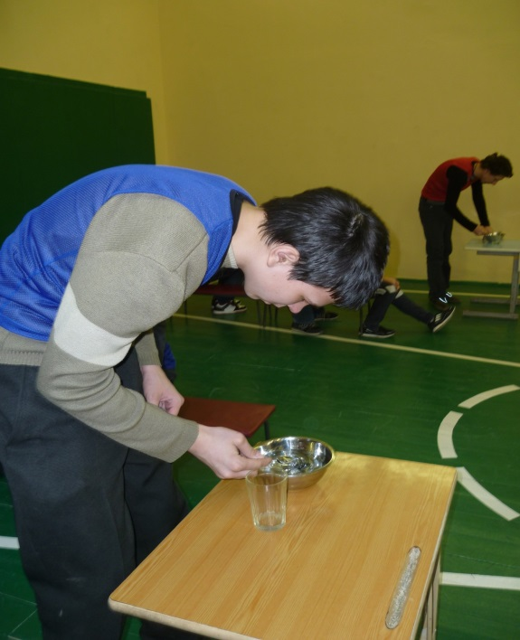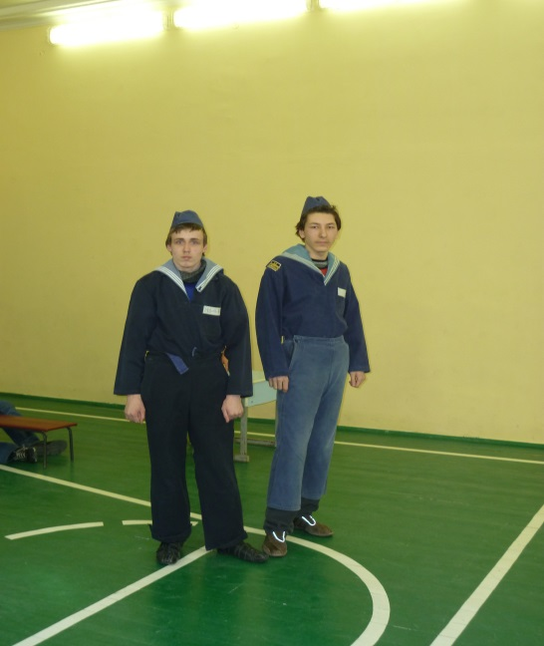

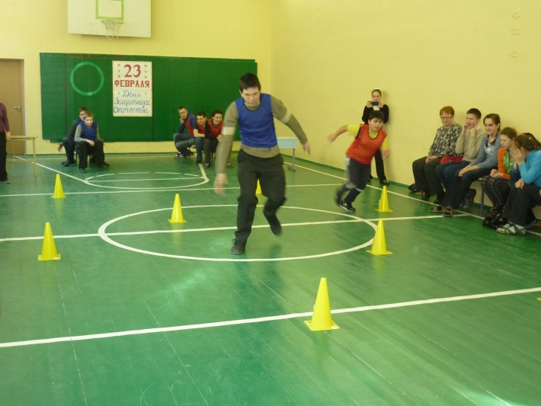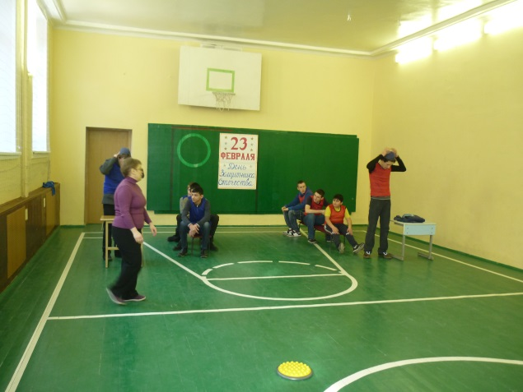

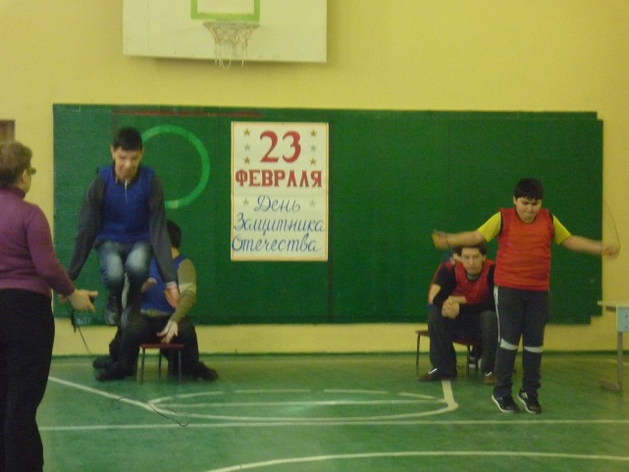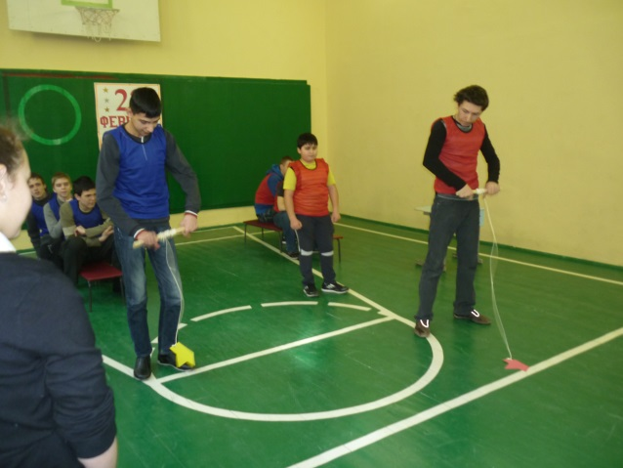

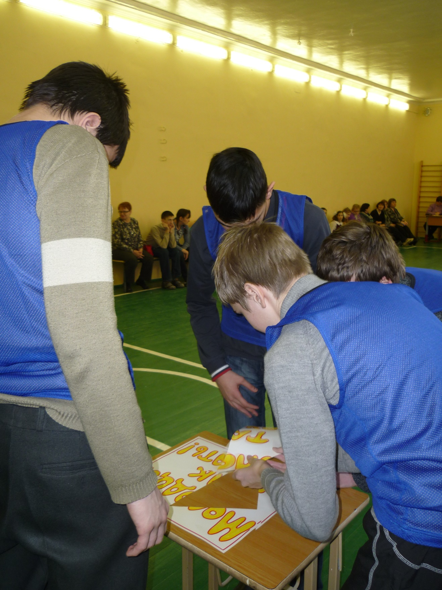

СЕВЕРНОЕ ОКРУЖНОЕ УПРАВЛЕНИЕ ОБРАЗОВАНИЯ

Государственное бюджетное образовательное учреждение города Москвы
специальная (коррекционная) общеобразовательная школа VIII вида № 162
им. Героя Советского Союза Е.Г. Ларикова

Конспект общешкольного внеклассного
мероприятия
по физической культуре
Ко дню Защитника Отечества… «А ну-ка парни!»

Шагова Наталия Юрьевна
учитель физкультуры

Москва,2013

